Объединение «Развивай-ка»
п\к «Олимпия»
Педагог дополнительного образования: Кондрашова Т.П.
Дорогие ребята!
Приглашаю Вас совершить путешествие по любимому мультсериалу «Ну, погоди!». И предлагаю выполнить следующие задания:
-для 1-го года обучения:
1.Приветствие:
- передаем мяч друг другу (или подбрасываем) и говорим добрые, хорошие слова на буку «В» (вежливый, волшебный, великолепный……..).
2. Найди и отметь отличия на картинках:

3.Выбери правильный ответ:
Какую фразу восклицает Волк, когда терпит неудачу?
-Заяц, давай жить дружно!
-Я тебя проглочу!
-Ну, Заяц, погоди!

В каких условиях ни разу не оказывались Волк и Заяц?
-В библиотеке.
-В музее.
-На острове.

В какую известную певицу однажды перевоплощается Заяц?
- Нюша.
- Алла Пугачёва.
- Ани Лорак.

Кто из деревенских жителей вытащил Волка из колодца?
- Козёл.
- Бык.
- Петух.

В доме какого сказочного героя Волк ел яблоки с заколдованного дерева?
- Белоснежка.
- Буратино.
- Баба Яга.

4.Раскрась по образцу:
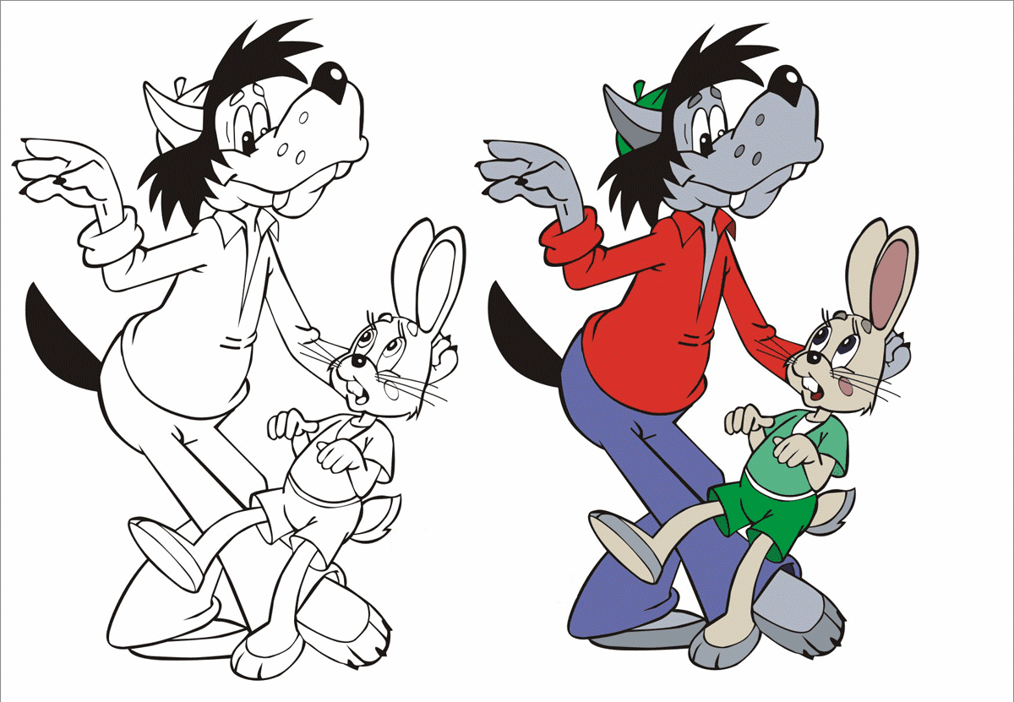

5.Закончи фразы:
- Заяц! Ты меня слышишь? _______________________________________________
- Наконец сбываются все мечты, лучший мой подарочек ______________________
- Ну, чумадан,__________________________________________________________

6.Подбери заплатки к каждой картинке. Проведи линии:
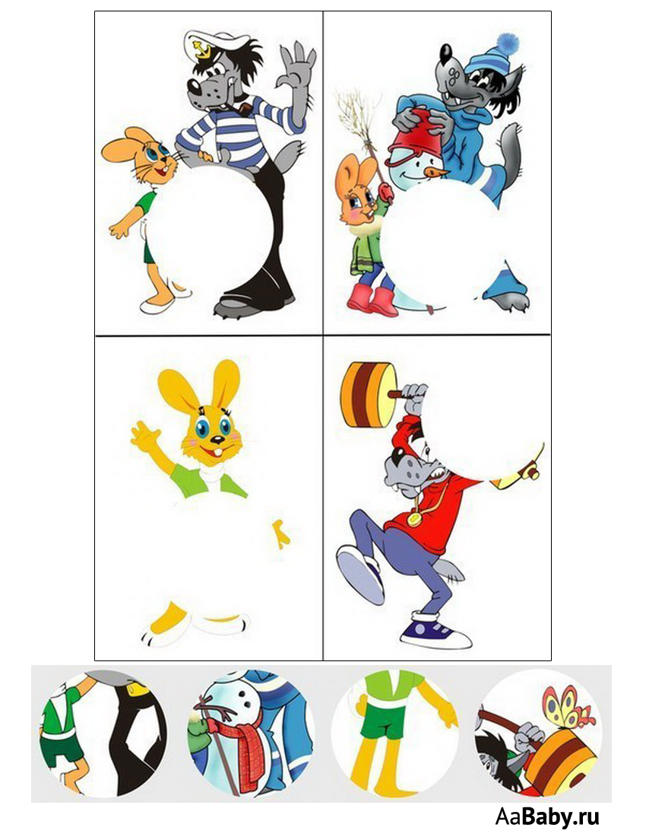

-для 2-го года обучения:
1.Приветствие:
- передаем мяч друг другу (или подбрасываем) и говорим добрые, хорошие слова на буку «В» (вежливый, волшебный, великолепный……..).
2. Найди 10 отличий на картинках:
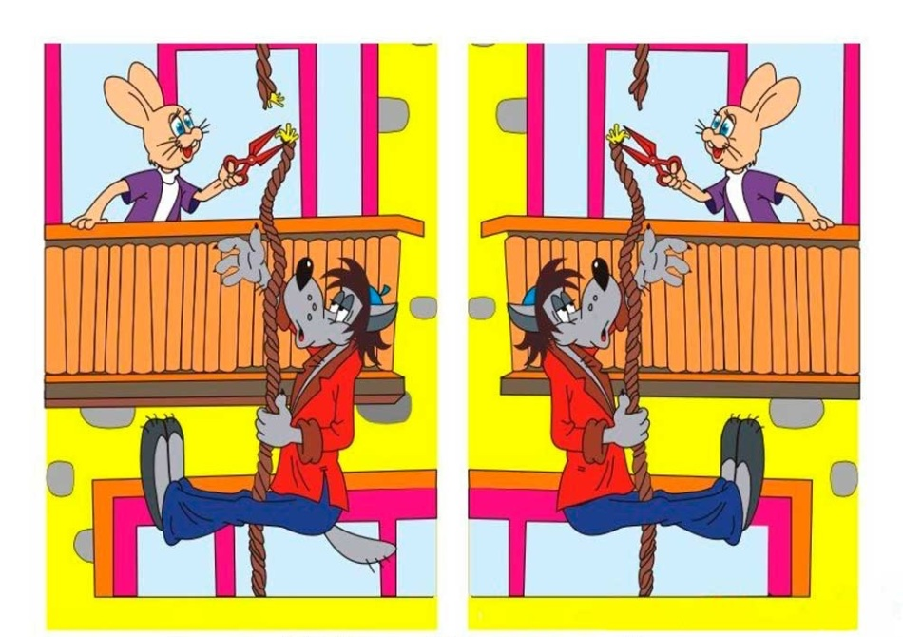

3. Соедини правильно тень и волка.
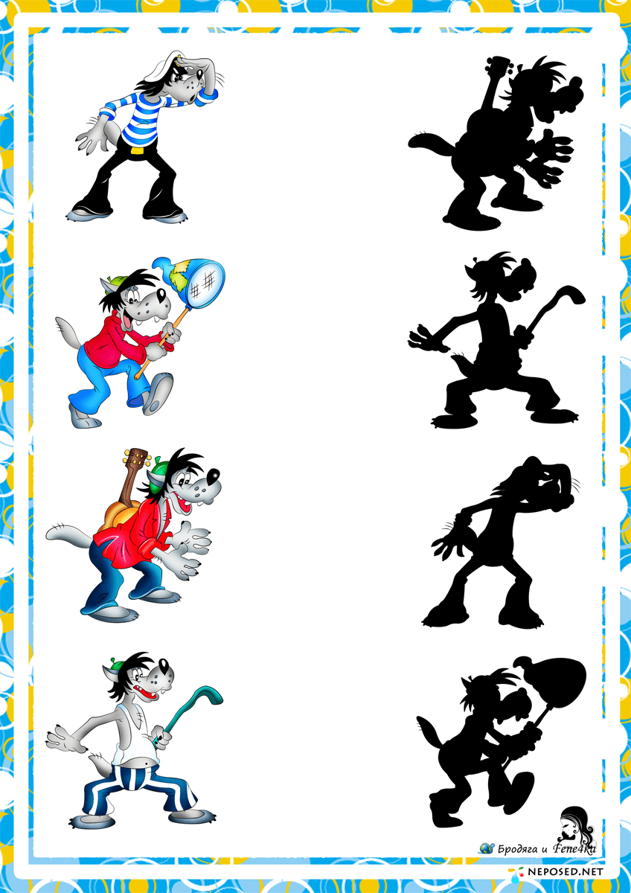

4. Подумай и правильный ответ обведи в кружочек.

-В каком месте в доме Бабы Яги прятался Заяц от Волка?
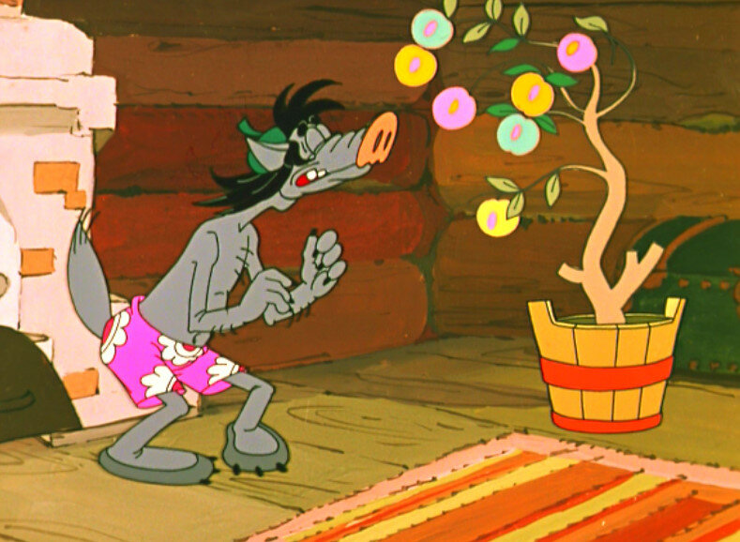

1. Под полом

2. В сундуке

3. Под лавкой

4. В печке

5. В шкафу

- Какое второе желание загадал старик, чтобы исполнил Волк при помощи волоса из его бороды и заклинания?
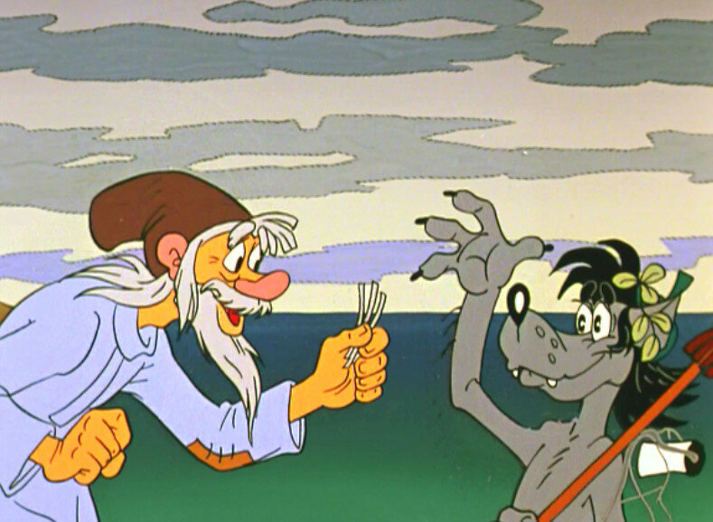

1. Превратить его дом в дворец

2. Превратить его в молодого красавца

3. Превратить его бабку в красавицу

4. Дед захотел золотую карету

5. Дед захотел кучу золота

- Что сказал Волк-козлёнок, когда его начал трясти страшный волк?
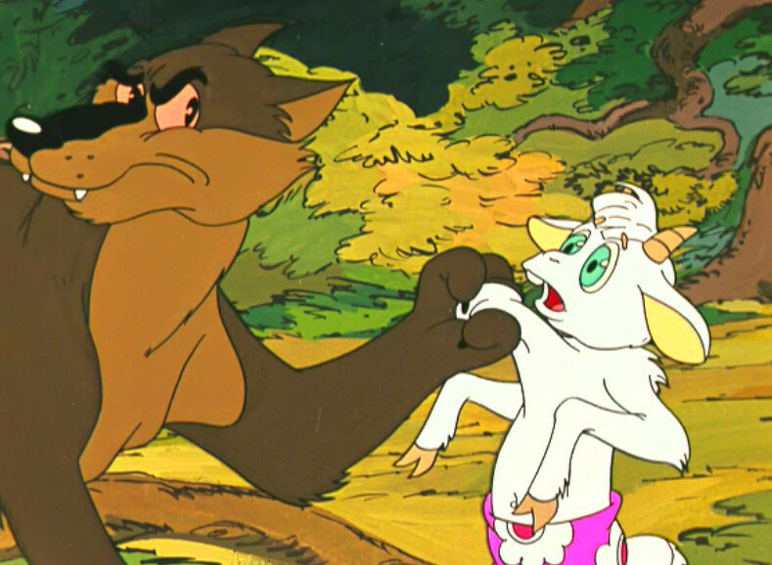

1. Помоги!

2. Я тоже волк!

3. Ты кто такой?

4. Зайца не видал?

5. Закончи фразы:
-Расскажи, Снегурочка, где…________________
— За тобою бегала, Дед...__________________
— Ждёт мои подарочки…_________________
— Наконец, сбываются…______________________
-Лучший мой подарочек …_______________________
6. Подумай и определи:
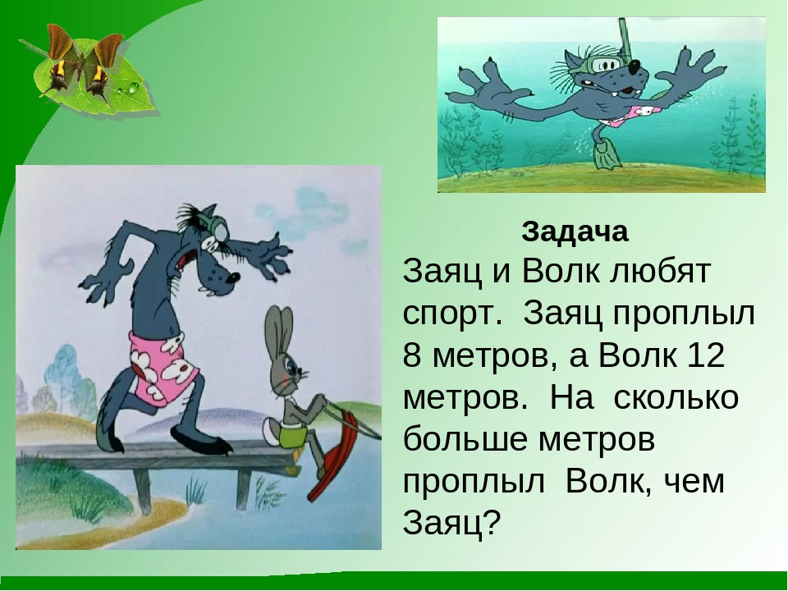

-Для 1-го и 2-го года обучения:

Ребята, предлагаю Вам сделать коробочку - «Зайка».
Нужно вырезать по шаблону и сложить (вовнутрь можно положить «секретики»).
УДАЧИ!

Молодцы! Все задания выполнили, теперь можно и отдохнуть!

Уважаемые родители! Просьба, прислать мне на почту ( kontapav @ mail.ru) фото о выполнении заданий. Спасибо!

